Министерство образования Республики Беларусь
Учреждение образования
“Белорусский государственный университет информатики и радиоэлектроники”

Факультет компьютерных систем и сетей
Кафедра электронных вычислительных машин
Дисциплина: Основы компьютерных сетей

Отчет по лабораторной работе № 2
на тему
“Программная реализация пакетной передачи и алгоритма бит-стаффинга”

Выполнил:
студент группы 150501 Климович А.Н.
Проверил:
старший преподаватель Глецевич И.И.

Минск 2023
1 ТЕОРЕТИЧЕСКАЯ ЧАСТЬ

1.1 Исходные данные

Для написания и отладки программы использовался Qt Creator. В качестве языка программирования был выбран язык C++ и фреймворк Qt для создания графического интерфейса.
Для эмуляции COM-портов использовался Virtual Serial Ports Emulator, задействующий архитектуру UART 16550.
Программа запускалась на ОС Windows 10.

1.2 Пакеты

Для именования порции информации, передаваемой по каналам компьютерных сетей, используется обобщенный термин пакет. Пакет содержит последовательно сформированные станцией-передатчиком поля, предназначенные для их интерпретации в станции-приемнике. Формат пакета представлен на рисунке 1.1.

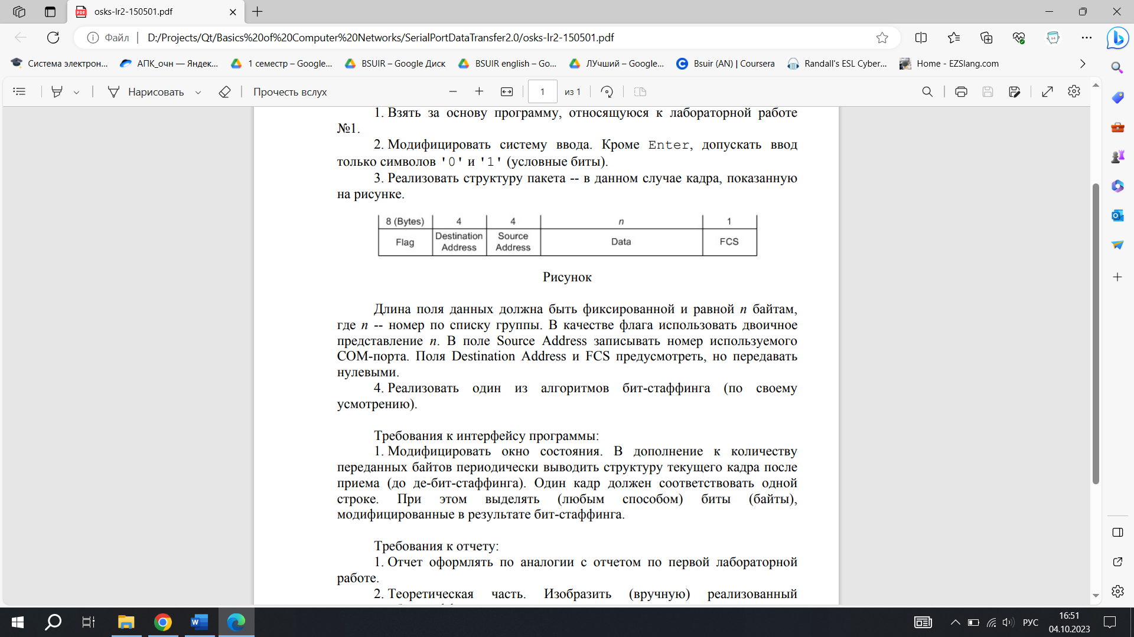
Рисунок 1.1 – Формат пакета

Назначение полей:
1. Flag (флаг начала пакета) – позволяет определить начало пакета.
2. Destination Address (адрес назначения) – позволяет указать станцию, для которой предназначен пакет.
3. Source Address (адрес источника) – позволяет указать станцию, сгенерировавшую пакет.
4. Data (данные) – полезное наполнение пакета.
5. FCS (Frame Control Sequence – контрольная сумма) – позволяет проверить целостность пакета.

1.3 Алгоритм бит-стаффинга на стороне передатчика

1.4 Алгоритм бит-стаффинга на стороне приемника

2 ПРАКТИЧЕСКАЯ ЧАСТЬ

2.1 Изменения и дополнения кода программы

Файл MainWindow.cpp:

void MainWindow::sendMessage()
{
port.setDataBits(QSerialPort::DataBits(ui->byteSize_spinBox->value()));

QString newPortName = "COM" + ui->COMPort_comboBox->currentText();
if(newPortName != this->port.portName())
{
if(canChangePort(portList, newPortName) == true)
{
port.close();
this->port.setPortName(newPortName);
if(!port.open(QIODevice::ReadWrite))
{
QMessageBox::critical(this, "Error", "Cannot change port");
exit(1);
}
}
else
{
QMessageBox::critical(this, "Error", "Port is not available");
ui->COMPort_comboBox->setCurrentText(port.portName().sliced(3, port.portName().length() - 3));
return;
}
}

QString message = ui->input_textEdit->toPlainText(); // получаем текст из входной строки
if(!message.isEmpty()) // если сообщение не пустое
{
QString messageLength = QString::number(message.toUtf8().size());
unsigned long countOfFrames = message.length() / STUDENT_LIST_NUMBER;
unsigned long position = 0;
for(size_t i = 0; i < countOfFrames; ++i)
{
Frame frame(message.mid(position, STUDENT_LIST_NUMBER), port);
QString modifiedFrame = frame.doBitStaffing();

// Передаем кадр посимвольно
for(auto bit : modifiedFrame)
port.write(QString(bit).toStdString().c_str());
position += STUDENT_LIST_NUMBER;
}
// Если сообщение по длине меньше STUDENT_LIST_NUMBER, то есть меньше одного кадра
if(messageLength.toInt() % STUDENT_LIST_NUMBER != 0)
{
QString lastMessage = message.mid(position);
while(lastMessage.length() < STUDENT_LIST_NUMBER)
lastMessage = lastMessage + '?';
Frame frame(lastMessage, port);
QString modifiedFrame = frame.doBitStaffing();
messageLength = QString::number(modifiedFrame.length());

// Передаем кадр посимвольно
for(auto bit : modifiedFrame)
port.write(QString(bit).toStdString().c_str());
}
ui->status_textBrowser->append("Bytes sent: " + messageLength);
ui->input_textEdit->clear(); // очищаем строку для ввода сообщений
}
}

void MainWindow::receiveMessage()
{
QByteArray receivedBytes = port.readAll();
QString receivedData = "";
Frame frame("", port);
QStringList listOfFrames = QString(receivedBytes).split(QRegularExpression(frame.getFlag()));
char bitSymbol = frame.getBitSymbolForBitStaffing(frame.getFlag());
QString modifiedFlag = frame.getFlag().mid(0, 7) + bitSymbol + frame.getFlag().mid(7, 1);
QString highlightFlag = modifiedFlag.mid(0, 7) + "<font color=\"#FF0000\">" + modifiedFlag[7] + "</font>" + modifiedFlag[8];
for(int i = 1; i < listOfFrames.length(); ++i)
{
listOfFrames[i].replace(modifiedFlag, highlightFlag);
ui->status_textBrowser->append(frame.getFlag() + listOfFrames[i]);
listOfFrames[i].replace(highlightFlag, modifiedFlag);
frame.setFrame(frame.doDeBitStaffing(frame.getFlag() + listOfFrames[i]));
receivedData += frame.getData().remove('?');
}
ui->output_textBrowser->append(receivedData);
}

void MainWindow::on_input_textEdit_textChanged()
{
QString text = ui->input_textEdit->toPlainText();
text.remove(QRegularExpression("[^01]"));
if(ui->input_textEdit->toPlainText() != text)
{
ui->input_textEdit->blockSignals(true);
ui->input_textEdit->setText(text);
ui->input_textEdit->moveCursor(QTextCursor::EndOfBlock);
ui->input_textEdit->blockSignals(false);
}
}

Файл Frame.h:

#ifndef FRAME_H
#define FRAME_H

#include "SerialPortFunctions.h"

#define STUDENT_LIST_NUMBER 11 // номер студента по списку

class Frame
{
private:
QString frame;
QString flag;
QString sourceAddress;
QString destinationAddress;
QString data;
QString fcs;

public:
Frame();
Frame(QString data, QSerialPort& port);
QString doBitStaffing();
QString doDeBitStaffing(QString modifiedFrame);
char getBitSymbolForBitStaffing(QString flag);

QString getFrame() const;
QString getFlag() const;
QString getSourceAddress() const;
QString getDestinationAddress() const;
QString getData() const;
QString getFcs() const;

void setFlag(const QString &newFlag);
void setFrame(const QString &newFrame);
void setSourceAddress(const QString &newSourceAddress);
void setDestinationAddress(const QString &newDestinationAddress);
void setData(const QString &newData);
void setFcs(const QString &newFcs);

protected:
void updateFrame();
};

#endif // FRAME_H

Файл Frame.cpp:

#include "Frame.h"

void Frame::setFrame(const QString &newFrame)
{
frame = newFrame;
flag = frame.mid(0, 8);
destinationAddress = frame.mid(8, 4);
sourceAddress = frame.mid(12, 4);
data = frame.mid(16, 11);
fcs = frame.mid(27, 1);
}
void Frame::setFlag(const QString &newFlag) { flag = newFlag; updateFrame(); }
void Frame::setSourceAddress(const QString &newSourceAddress) { sourceAddress = newSourceAddress; updateFrame(); }
void Frame::setDestinationAddress(const QString &newDestinationAddress) { destinationAddress = newDestinationAddress; updateFrame(); }
void Frame::setData(const QString &newData) { data = newData; updateFrame(); }
void Frame::setFcs(const QString &newFcs) { fcs = newFcs; updateFrame(); }

QString Frame::getFrame() const { return frame; }
QString Frame::getFlag() const { return flag; }
QString Frame::getSourceAddress() const { return sourceAddress; }
QString Frame::getDestinationAddress() const { return destinationAddress; }
QString Frame::getData() const { return data; }
QString Frame::getFcs() const { return fcs; }

Frame::Frame()
{
flag = toBinary(QString::number(STUDENT_LIST_NUMBER), 8);
sourceAddress = "0000";
destinationAddress = "0000";
fcs = "0";
data = "00000000000";
updateFrame();
}

Frame::Frame(QString newData, QSerialPort& port)
{
flag = toBinary(QString::number(STUDENT_LIST_NUMBER), 8);
sourceAddress = toBinary(port.portName().mid(3, port.portName().length() - 3), 4);
destinationAddress = "0000";
fcs = "0";
data = newData;
updateFrame();
}

QString Frame::doBitStaffing()
{
QString frameWithoutFlag = frame.mid(8, frame.length() - 8);
int pos = frameWithoutFlag.indexOf(flag.mid(0, 7), 0);
char bitSymbol = getBitSymbolForBitStaffing(flag);
while (pos != -1) {
frameWithoutFlag.insert(pos + 7, bitSymbol);
pos = frameWithoutFlag.indexOf(flag.mid(0, 7), pos + 1);
}
return flag + frameWithoutFlag;
}

QString Frame::doDeBitStaffing(QString modifiedFrame)
{
QString flag = modifiedFrame.mid(0, 8);
int pos = modifiedFrame.indexOf(flag.mid(0, 7), 8);
while (pos != -1) {
modifiedFrame.remove(pos + 7, 1);
pos = modifiedFrame.indexOf(flag.mid(0, 7), pos + 1);
}
return modifiedFrame;
}

char Frame::getBitSymbolForBitStaffing(QString flag)
{
char bitSymbol;
if((flag[6] == '1' && flag[7] == '1')
|| (flag[6] == '0' && flag[7] == '1'))
{
bitSymbol = '0';
}
else
bitSymbol = '1';
return bitSymbol;
}

void Frame::updateFrame()
{
frame = flag + destinationAddress + sourceAddress + data + fcs;
}

